RELATÓRIO DAS ATIVIDADES DA PRÓ-REITORIA DE PESQUISA, PÓS-GRADUAÇÃO E INOVAÇÃO DESENVOLVIDAS NO ANO 2014, CONFORME PLANO DE AÇÃO.

A Pró-Reitoria de Pesquisa, Pós-Graduação e Inovação PPGI, fomenta e acompanha as atividades e políticas de Pesquisa, Pós-Graduação e Inovação, integradas ao ensino e à extensão, bem como promove ações e intercâmbio com instituições e empresas na área de fomento à pesquisa, ciência e tecnologia do IFAM.

1.Pesquisa
Conforme Plano de Ação/2014, anexo, item 3 Perspectiva Eficiência Acadêmica esta Pró-Reitoria definiu para a Pesquisa:
OBJETIVO: Aumentar a quantidade de bolsas de iniciação científica
Responsável: PPGI | Indicadores: Número de Bolsas | Fonte de Verificação: Movimentação Financeira | Tipo de despesa: Custeio
Meta: Aumentar em 20% a oferta de bolsas de Iniciação Científica
Ação: Programa de bolsas de IC para os Campi do IFAM

A instituição desenvolveu pesquisa científica e tecnológica realizada por seu quadro profissional e por estudantes do ensino profissional, técnico, tecnológico e licenciatura, com a consequente difusão desse conhecimento, por meio dos seguintes programas de iniciação científica:
1.1 Programas de Bolsa de Iniciação Científica.
1.1. 1 Programas de Bolsa de Iniciação Científica – PIBIC-Jr/IFAM e PIBIC Jr/IFAM.
A Tabela 1 apresenta a distribuição de bolsas de iniciação científica por programa (PAIC/FAPEAM, PIBIC JR/FAPEAM, PIBIC/CNPq, PIBITI/CNPq, PIBIC EM/CNPq, PIBIC/IFAM e PIBIC Jr/IFAM) e por campus do IFAM, no período de 2013 a julho 2014 e 2014 a julho 2015.
Como forma de possibilitar aos servidores pesquisadores que ainda não possuem titulação suficiente para concorrer a financiamento em órgãos de fomento como a FAPEAM e o CNPq, O IFAM por meio da PRPPGI criou os Programas de Iniciação Científica PIBIC/IFAM e PIBIC-Jr/IFAM disponibilizando em 2014 cento e trinta e três (133) bolsas (período 2013/2014 a 2014/julho/2015), Tabela 1, com o objetivo de:
- Contribuir para a formação e inserção de estudantes em atividades de pesquisa, desenvolvimento tecnológico e inovação;
- Contribuir para a formação de recursos humanos que se dedicarão ao fortalecimento da capacidade inovadora das empresas no País, e;
- Contribuir para a formação do cidadão pleno, com condições de participar de forma criativa e empreendedora na sua comunidade.
1.1.2. PIBITI/CNPq - Programa de Bolsas de Iniciação Tecnológica e de Inovação
O Programa Institucional de Bolsas de Iniciação em Desenvolvimento Tecnológico e Inovação (PIBITI), financiado pelo Conselho Nacional de Desenvolvimento Científico e Tecnológico CNPq tem por objetivo estimular os jovens do ensino superior nas atividades, metodologias, conhecimentos e práticas próprias ao desenvolvimento tecnológico e processos de inovação.
1.1.3. PIBIC/CNPq – Programa de Bolsas de Iniciação Científica
O Programa Institucional de Bolsas de Iniciação Científica (PIBIC) visa apoiar a política de Iniciação Científica desenvolvida nas Instituições de Ensino e/ou Pesquisa, por meio da concessão de bolsas de Iniciação Científica (IC) a estudantes de graduação integrados na pesquisa científica. A cota de bolsas de IC é concedida diretamente às instituições, estas são responsáveis pela seleção dos projetos dos pesquisadores orientadores interessados em participar do Programa. Os estudantes tornam-se bolsistas a partir da indicação dos orientadores.
1.1.4. PAIC/FAPEAM – Programa de Bolsas de Iniciação Científica
O programa consiste em apoiar, com recursos financeiros e bolsas institucionais, estudantes de graduação interessados no desenvolvimento de pesquisa em instituições públicas e privadas do Amazonas.
1.1.5. PIBIC-Jr/FAPEAM – Programa de Bolsas de Iniciação Científica para o Ensino Médio Técnico
O programa consiste em apoiar, com recursos financeiros e bolsas institucionais, estudantes de ensino médio e técnico no desenvolvimento de pesquisa em instituições públicas e privadas do Amazonas.
1.1.6. PIBIC/IFAM – Programa de Bolsas de Iniciação Científica
O Programa Institucional de Bolsas de Iniciação Científica para o Ensino de Graduação (PAIC-IFAM) visa o desenvolvimento de projetos científicos tecnológicos aprovados pela Diretoria/Coordenação de Pesquisa de seu Campus com estudantes do Ensino de Graduação e não obtiveram bolsas de órgãos de fomento como FAPEAM e CNPq. Assim a instituição fortalece o processo de disseminação das informações e conhecimentos científicos e tecnológicos básicos e desenvolve atitudes, habilidades e valores necessários à educação científica e tecnológica dos estudantes.
1.1.7. PIBICJR/IFAM – Programa de Bolsas de Iniciação Científica para o Ensino Médio e Técnico
O PIBIC-IFAM visa o desenvolvimento de projetos científicos tecnológicos aprovados pela Diretoria/Coordenação de Pesquisa de seu Campus com estudantes do Ensino médio que não obtiveram bolsas de órgãos de fomento como FAPEAM e CNPq.

Tabela 1. Distribuição de bolsas de Iniciação Científica por programa e por campus do IFAM no período de 2014-2015
CAMPUS | FAPEAM |  | CNPq |  |  | IFAM |  | TOTAL BOLSAS 2014 | TOTAL BOLSAS Jul/2015 | TOTAL BOLSAS
 | PAIC | PIBIC Jr | PIBIC | PIBITI | PIBIC EM | PIBIC | PIBIC Jr
CCo |  | 13 |  |  | 5 |  | 10 | 23 | 5 | 28
CL |  | 9 |  |  | 5 |  | 12 | 21 | 5 | 27
CM |  | 10 |  |  | 4 |  | 15 | 25 | 4 | 29
CMC | 14 | 4 | 2 | 2 | 6 | 10 | 10 | 38 | 10 | 48
CMDI | 7 | 3 |  | 1 |  | 1 |  | 11 | 1 | 12
CMZL | 14 | 20 | 2 |  | 2 | 5 | 15 | 54 | 4 | 58
CP |  | 12 |  |  | 5 |  | 10 | 22 | 5 | 27
CPF |  | 11 |  |  | 4 |  | 10 | 21 | 4 | 25
CSGC |  | 20 |  |  | 3 | 10 | 15 | 45 | 3 | 48
CT |  | 15 |  |  | 6 |  | 10 | 25 | 6 | 31
Total | 35 | 117 | 4 | 3 | 40 | 26 | 107 | 285 | 47 | 332

A Figura 1. Apresenta a variação do número de bolsas de ICJr nos períodos de 2012-2013 e 2014-2015, evidenciando variação positiva para todos os campi, exceto para os campi CMDI e Maués, que apresentaram variações negativas de -57,1% e -6,5% respectivamente. Para as bolsas da I.C destinados aos alunos da graduação PIBIC/IFAM, PIBIC/CNPq e PAIC/FAPEAM, apenas o campus Parintins apresentou variação negativa, -100%. O referido campus possuía duas cotas de bolsas PIBITI/CNPq no período 2012-2013 e que não foi renovada para o campus, tendo em vista, que o único docente com título de doutor foi removido para o campus Manaus Zona Leste. Este programa PIBITI/CNPq permite que um docente doutor de uma instituição oriente alunos bolsistas de uma outra, que já possui a graduação implantada, permanecendo a cota de bolsa na instituição do orientador.
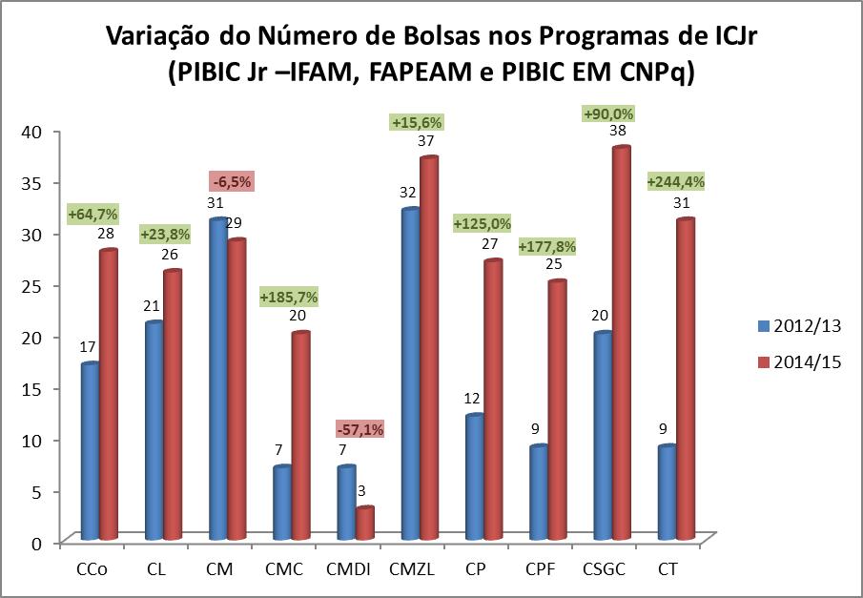
Figura 1. Variação do número de bolsas PIBIC Jr- Ensino Técnico por campus e o % de crescimento no período 2012-2013, 2014-2015.
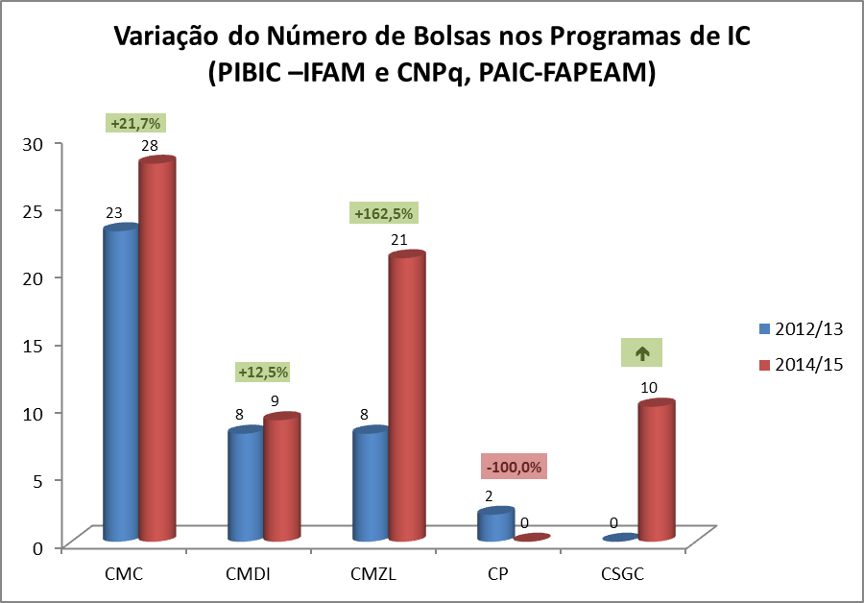
Figura 2. Variação do número de IC/IFAM por campus e o % de crescimento no período 2012-2013, 2014-2015.
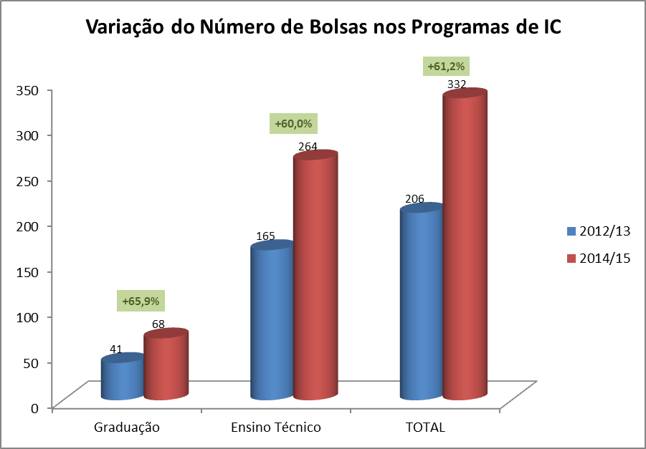
Figura 3. Variação do número de bolsas por nível de ensino e o % de crescimento no período 2012-2013, 2014-2015.
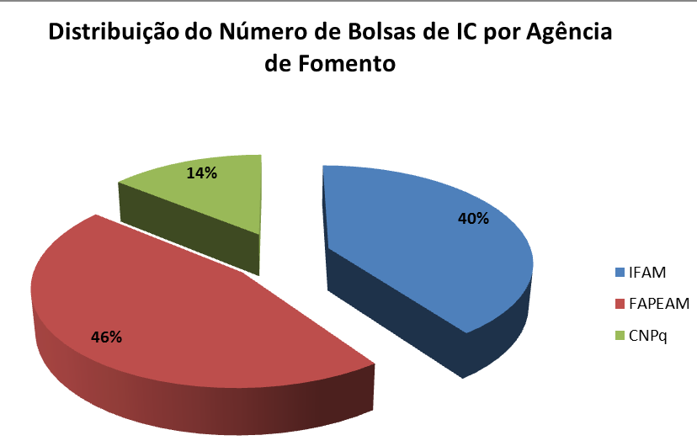
Figura 4. Distribuição de bolsas por Agência de Financiamento

Tabela 2. Recurso Descentralizado para os Campi para pagamento de bolsas de Iniciação Científica 2014/2015.
Recurso Descentralizado - Pagamento de Bolsas – 2014/2015
Campus | IFAM |  | CNPq |  |  |  | FAPEAM* |  | Total (R$)
 | PIBIC | PIBIC-Jr | PIBIC | PIBITI | PIBIC-EM** | PIBIC-EM*** | PAIC | PIBIC-Jr
CCo | - | 20.000,00 | - | - | 6.000,00 | 6.000,00 | - | 31.200,00 | 63.200,00
CL | - | 24.000,00 | - | - | 6.000,00 | 6.000,00 | - | 21.600,00 | 57.600,00
CM | - | 30.000,00 | - | - | 4.800,00 | 4.800,00 | - | 24.000,00 | 63.600,00
CMC | 20.000,00 | 10.000,00 | 1.920,00 | 1.920,00 | 7.200,00 | 7.200,00 | 67.200,00 | 9.600,00 | 125.040,00
CMDI | 4.000,00 | - | - | 960,00 | - | - | 33.600,00 | 7.200,00 | 45.760,00
CMZL | 20.000,00 | 30.000,00 | 1.920,00 | - | 2.400,00 | 2.400,00 | 67.200,00 | 48.000,00 | 171.920,00
CP | - | 20.000,00 | - | - | 6.000,00 | 6.000,00 | - | 28.800,00 | 60.800,00
CPF | - | 20.000,00 | - | - | 4.800,00 | 4.800,00 | - | 26.400,00 | 56.000,00
CSGC | 40.000,00 | 30.000,00 | - | - | 3.600,00 | 3.600,00 | - | 48.000,00 | 125.200,00
CT | - | 20.000,00 | - | - | 7.200,00 | 7.200,00 | - | 36.000,00 | 70.400,00
TOTAL | 84.000,00 | 204.000,00 | 3.840,00 | 2.880,00 | 48.000,00 | 48.000,00 | 168.000,00 | 280.800,00 | 839.520,00
 | * Recurso pago pela FAPEAM
 | ** Recurso CNPq
 | *** Recurso IFAM

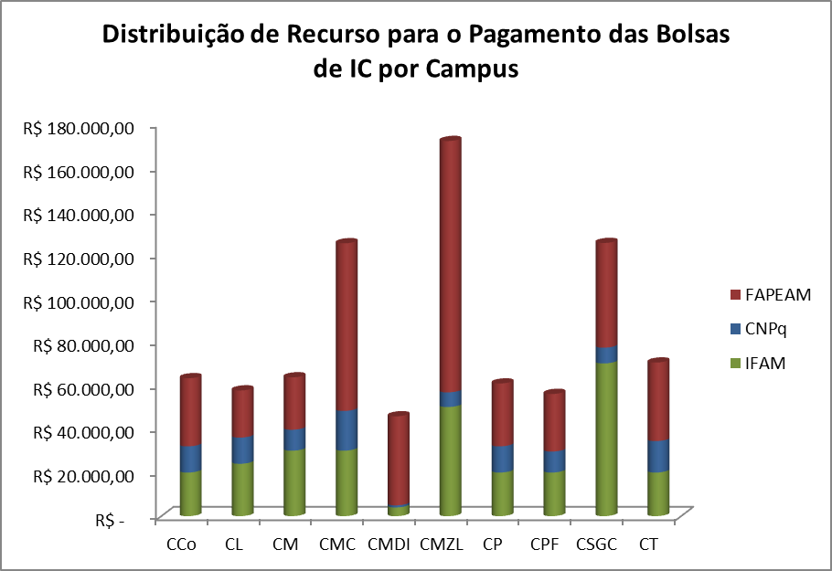
Figura 5. Recurso Descentralizado para os Campi para pagamento de bolsas de Iniciação Científica 2014/2015.

1.2. Programa de Auxílio aos Projetos de Iniciação Científica – Custeio.
Conforme Plano de Ação/2014, anexo, item 3 Perspectiva Eficiência Acadêmica esta Pró-Reitoria definiu para a Pesquisa:
OBJETIVO: Incentivar o desenvolvimento da pesquisa científica e tecnológica em todos nos Campi do IFAM
Responsável: PPGI | Indicadores: Número de Bolsas | Fonte de Verificação: Movimentação Financeira | Tipo de despesa: Custeio
Meta: Aumentar em 50% o recurso destinado ao desenvolvimento dos projetos de IC do IFAM
Ação: Programa de auxílio aos projetos de Iniciação Científica

A Tabela 2 apresenta os valores dos recursos financeiros descentralizados para os campi do IFAM, para o auxílio (custeio) dos projetos de pesquisa, desenvolvidos nos programas de Iniciação Científica, exceto para os projetos do programa PAIC/FAPEAM e PIBIC-Jr/FAPEAM que recebem o auxílio da sua agência financiadora.
O objetivo do auxílio aos projetos é incentivar o desenvolvimento da pesquisa científica e tecnológica em todos nos Campi do IFAM, conforme estabelecido no Plano de Ação 2014, para tanto foram descentralizados para os Campi do IFAM recursos financeiros, como mostra a Tabela 2, bem como para pesquisadores que submeteram proposta de projeto de pesquisa ao Edital nº 008/2014/PPGI/IFAM do Programa de Apoio ao Desenvolvimento de Pesquisa Científica e de Inovação Tecnológica no IFAM - PADCIT.
Ressaltamos da ação, tendo em vista, que é política institucional, promover educação pública com qualidade e excelência em todos os níveis e modalidade de ensino, como uma das formas de incentivar a fixação do pesquisador docente nos campi, principalmente do interior do Amazonas.
Para os projetos dos programas da Iniciação Científica o valor do recurso para o auxílio ao projeto está calculado considerando:
- 40% do valor anual de bolsa recebida para cada aluno que executa um projeto do programa PIBIC-Jr IFAM e PIBIC EM (R$ 960,00 por projeto);
- 20% do valor anual de bolsa recebida para cada aluno que executa um projeto do PIBIC CNPq, PIBITI CNPq e PAIC IFAM (R$ 960,00 por projeto).

Tabela 3. Valores descentralizados para os Campi do IFAM referente ao Auxílio aos Projetos de Pesquisa desenvolvidos nos programas de Iniciação Científica 2014/2015.
Recurso Descentralizado – Auxílio ao Projeto – 2014/2015
Campus | IFAM |  | CNPq | FAPEAM* |  | Total (R$)
 | PIBIC | PIBIC-Jr | PIBIC-EM** | PAIC | PIBIC-Jr
CCo | - | 9.600,00 | 4.800,00 | - | 12.480,00 | 26.880,00
CL | - | 11.520,00 | 5.760,00 | - | 8.640,00 | 25.920,00
CM | - | 14.400,00 | 3.840,00 | - | 9.600,00 | 27.840,00
CMC | 9.600,00 | 9.600,00 | 5.760,00 | 13.440,00 | 3.840,00 | 42.240,00
CMDI | 960,00 | - | - | 6.720,00 | 2.880,00 | 10.560,00
CMZL | 4.800,00 | 14.400,00 | 1.920,00 | 13.440,00 | 19.200,00 | 53.760,00
CP | - | 9.600,00 | 4.800,00 | - | 11.520,00 | 25.920,00
CPF | - | 9.600,00 | 2.880,00 | - | 10.560,00 | 23.040,00
CSGC | 9.600,00 | 14.400,00 | 2.880,00 | - | 19.200,00 | 46.080,00
CT | - | 9.600,00 | 5.760,00 | - | 14.400,00 | 29.760,00
TOTAL | 24.960,00 | 102.720,00 | 38.400,00 | 33.600,00 | 112.320,00 | 312.000,00
 | * Recurso pago pela FAPEAM
 | ** Recurso IFAM

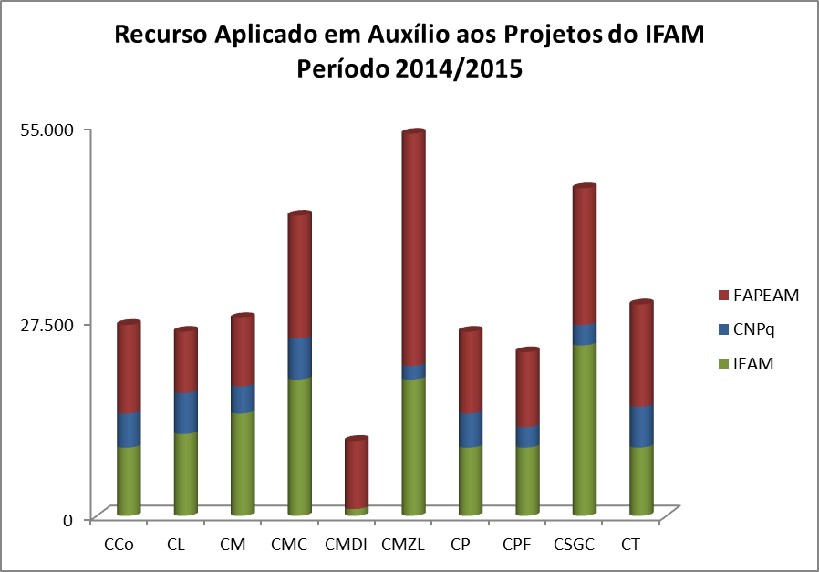
Figura 6. Recurso Descentralizado para os Campi para pagamento de Auxílio aos Projetos de Pesquisa desenvolvidos nos programas de Iniciação Científica 2014/2015.

Tabela 4. Valores descentralizados para os Campi do IFAM referente ao Auxílio aos Projetos de Pesquisa desenvolvidos nos programas de Iniciação Científica 2013/2014.
Recurso Descentralizado – Auxílio ao Projeto – 2013/2014
Campus | IFAM |  | CNPq** |  | FAPEAM* |  | Total (R$)
 | PIBIC | PIBIC-Jr | PIBIC | PIBITI | PAIC | PIBIC-Jr
CCo | - | 1.728,00 | - | - | - | 4.800,00 | 6.528,00
CL | - | 6.912,00 | - | - | - | 4.800,00 | 11.712,00
CM | - | 5.760,00 | - | - | - | 2.400,00 | 8.160,00
CMC | 9.600,00 | 5.760,00 | 1.728,00 | 864,00 | 15.552,00 | 480,00 | 33.984,00
CMDI | - | - | - | - | 6.912,00 | 3.360,00 | 10.272,00
CMZL | - | 8.640,00 | - | - | 6.912,00 | 9.600,00 | 25.152,00
CP | - | 5.760,00 | 864,00 | 864,00 | - | 2.400,00 | 9.888,00
CPF | - | 1.728,00 | - | - | - | 2.400,00 | 4.128,00
CSGC | - | 10.368,00 | - | - | - | 9.600,00 | 19.968,00
CT | - | 5.760,00 | - | - | - | 2.400,00 | 8.160,00
TOTAL | 9.600,00 | 52.416,00 | 2.592,00 | 1.728,00 | 29.376,00 | 42.240,00 | 137.952,00
 | * Recurso pago pela FAPEAM
 | ** Recurso IFAM

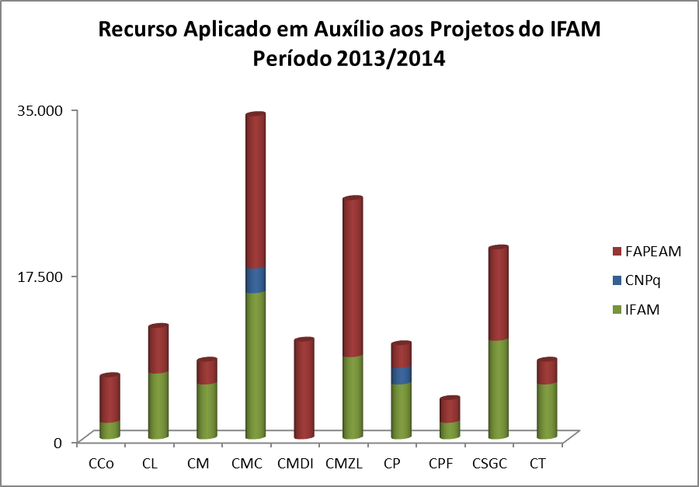
Figura 7. Recurso Descentralizado para os Campi para pagamento de Auxílio aos Projetos de Pesquisa desenvolvidos nos programas de Iniciação Científica 2013/2014.

1.3 Programa de Apoio ao Desenvolvimento Científico e de Inovação Tecnológica- PADCIT
1.3.1 Lançamento do Edital do Programa de Apoio ao Desenvolvimento Científico e de Inovação Tecnológica – PADCIT.
Conforme Plano de Ação/2014, anexo, item 3 Perspectiva Eficiência Acadêmica esta Pró-Reitoria definiu para a Pesquisa:
OBJETIVO: Incentivar o desenvolvimento da pesquisa científica e tecnológica em todos nos Campi do IFAM
Meta: Aumentar em 10% o número de projetos de pesquisa financiados pelo Instituto
Ação: Programa institucional de incentivo à pesquisa científica e inovação tecnológica - PI-IPCIT

O Programa de Apoio ao Desenvolvimento Científico e de Inovação Tecnológica (PADCIT) do IFAM está focado no apoio aos projetos de pesquisa e aos servidores interessados no desenvolvimento de Pesquisa Científica e Inovação Tecnológica.
O investimento total do PADCIT é de R$ 353.600,00 (Trezentos e cinquenta e três mil e seiscentos reais) financiados pelo IFAM, no período de 2014-2015. O recurso visa fomentar projetos de pesquisa, com base nos critérios de seleção estabelecidos neste Edital.

Tabela 4. Relação de Projetos Aprovados de Docentes e Discentes no Edital Nº 008/2014 PPGI/IFAM PADCIT.
Nº | Título do Projeto | Área de Conhecimento | Participantes | Titulação | Campus
1. | Parâmetros fisiológicos e aspectos citoquímicos de espécies do tucunaré (Cichla spp.) do lago de Balbina: subsídios para o manejo, a conservação e aplicabilidade na piscicultura. | Engenharia de Pesca | Adriano Teixeira de Oliveira | Dr. | CPF
2. | Caracterização das propriedades físicas de materiais ferroelétricos obtidos através de moídas de alta energia. | Ciências Exatas e da Terra - Física | José Anglada Rivera | Dr. | CMC
3. | Estudo da biodegradação de Hidrocarbonetos Policíclicos Aromáticos (HPA) utilizando fungos isolados da macrófita aquática Eichhornia Crassipes (Mart) Solms. | Ciências Exatas e da Terra – Química Analítica | Eliana Pereira Elias | Drª. | CMZL
 |  |  | Dioclécio de Oliveira Lima | Aluno
 |  |  | João Luiz Fernandes dos Santos Júnior | Aluno
4. | Produção de tinta tons da terra a tinta ecológica e de baixo custo à base de solos da Amazônia. | Ciências Agrárias | Fernanda Tunes Villani | Drª. | CMC
5. | Sistema de monitoramento de variáveis de navegação para embarcações amazônicas. | Projeto de Máquinas - Controle de Sistemas Mecânicos | Flávio José Aguiar Soares | Dr. | CMDI
6. | Síntese, caracterização e aplicação de aerogel à base de Nanocristais de celulose obtidos a partir do endocarpo do Fruto astrocaryum tucuma para imunoensaios. | Engenharia de Materiais e Metalúrgica / Materiais não Metálicos | Lizandro Manzato | Dr. | CMDI
7. | Balas de gelatina com sabores de frutas amazônicas. | Ciências Agrárias - Ciência e Tecnologia de Alimentos | Lúcia Schuch Boeira | Drª. | CMC
8. | Monitoramento do bem-estar animal em pisciculturas do Estado do Amazonas e sua relação com as práticas de manejo. | Engenharia de Pesca | Rayza Lima Araújo | Me. | CPF
9. | Uso de técnica não-invasiva no monitoramento de hormônios reprodutivos em fêmeas suínas. | Medicina Veterinária – Reprodução Animal | Rodrigo de Souza Amaral | Dr. | CMZL
 |  |  | Mayara Fonseca Ferreira | Bolsista PIBIC
 |  |  | Barbara Luiza Migueis Nunes | Bolsista PIBIC
10. | Estudo dos impactos ambientais em microbacia ocasionado pelas obras de construção do conjunto João Paulo II na zona norte de Manaus - AM. | Ciências Exatas e da Terra / Geografia Física | José Roselito Carmelo da Silva | Me. | CMC
 |  |  | Charles Silva de Araújo | Esp. (SEMED)
 |  |  | Geziel Sena Colares | Aluno
 |  |  | Ismael Gaspar de Souza | Aluno

1.4 . Apoio, Promoção e Participação em Evento Científico.

1.4.1. 11ª Semana Nacional de Ciência e Tecnologia (Edital 002/2014/PPGI/IFAM)
Conforme Plano de Ação/2014, anexo, item 1 Perspectiva Desenvolvimento de Pessoas esta Pró-Reitoria definiu para a Pesquisa:

OBJETIVO: Promover participação de alunos e servidores em eventos técnicos / científicos
Meta: Aumentar em 30% a participação de alunos e servidores em eventos técnicos / científicos
Ação: Apoio a realização da 11ª Semana Nacional da Ciência e Tecnologia nos Campus do IFAM

- Financiamento dos planos de trabalhos para a realização da 11ª Semana Nacional de Ciência e Tecnologia nos campus do IFAM (Tabela abaixo).

Tabela 5. Valores repassados aos Campi para financiamento da SNCT
11ª Semana Nacional de Ciência e Tecnologia – SNCT
Campus | Valor (R$)
COARI | 9.945,60
LÁBREA | 10.000,00
MANAUS CENTRO | 10.000,00
MANAUS DISTRITO INDUSTRIAL | 10.000,00
MANAUS ZONA LESTE | 10.000,00
MAUÉS | 10.000,00
PARINTINS | 10.000,00
PRESIDENTE FIGUEIREDO | 10.000,00
S. G. DA CACHOEIRA | 20.000,00
TABATINGA | 20.000,00
HUMAITÁ | 9.987,70
TEFÉ | 9.328,80

Com o tema principal “Ciência e Tecnologia para o Desenvolvimento Social”, a 11ª Semana de Ciência e Tecnologia objetiva principalmente mobilizar servidores, em especial docentes, e discentes, em torno de temas e atividades de Ciência e Tecnologia, valorizando criatividade, a atitude científica e a inovação.
No IFAM, a 11ª SNCT além de discutir os temas proposto tem como objetivo apresentar trabalhos técnico-científicos desenvolvidos em cada Campus, incentivar a formação de profissionais na área para pesquisa e extensão, promover o intercambio técnico-cientifico-cultural entre profissionais e a população possibilitando o conhecimento e a discussão dos resultados, a relevância a e impacto da aplicação das pesquisas cientificas e tecnológicas na região.
- Seminário: Pesquisa aplicada e inovação como processo de desenvolvimento regional
- Participação de Alunos da iniciação científica com trabalho aceito no IX Congresso de Pesquisa e Inovação da Rede Norte Nordeste de Educação Tecnológica – CONNEPI 2014.

1.4.2. IX Congresso de Pesquisa e Inovação da Rede Norte Nordeste de Educação Tecnológica – CONNEPI 2014 (Edital 008/2014/PPGI/IFAM)
Conforme Plano de Ação/2014, anexo, item 1 Perspectiva Desenvolvimento de Pessoas esta Pró-Reitoria definiu para a Pesquisa:

OBJETIVO: Promover participação de alunos e servidores em eventos técnicos / científicos.
Meta: Aumentar em 30% a participação de alunos e servidores em eventos técnicos / científicos.
Ação: Participação de alunos e servidores no IX Congresso Norte e Nordeste de Pesquisa e Inovação da Rede Federal.

O Congresso de Pesquisa e Inovação da Rede Norte Nordeste de Educação Tecnológica (CONNEPI 2014) é um evento anual promovido pela Rede Norte Nordeste de Educação Profissional e Tecnológica e pela Secretaria de Educação Tecnológica (SETEC) do Ministério da Educação. Reconhecendo a importância do evento na consolidação da pesquisa e da publicação científica no IFAM, a participação dos docentes e discentes foi programada no Plano de Ação/2014 da PRPPGI.
Ao longo dos anos, o CONNEPI tornou-se um dos mais importantes eventos científicos da rede de educação tecnológica. O CONNEPI tem como público alvo professores, pesquisadores e estudantes da Rede Norte Nordeste de Educação Profissional e Tecnológica e áreas afins que pertençam principalmente as Instituições pertencentes ao Sistema de Educação Profissional e Tecnológica das Regiões Norte e Nordeste. A 9ª edição ocorreu em São Luís – MA no Instituto Federal de Maranhão - IFMA, no período de 03/11 a 06/11/2014.
O Instituto Federal de Educação Ciência e Tecnologia do Amazonas – IFAM através da Pró-Reitoria de Pesquisa, Pós-Graduação e Inovação vem trabalhando no sentido de estimular a participação de bolsistas e professores orientadores no desenvolvimento de pesquisas, publicação e participação em eventos científicos em todos os Campi do IFAM. Ao longo dos anos observamos uma crescente participação dos nossos alunos e professores na submissão e aprovação de trabalhos em eventos científicos. Contamos com 41 artigos oriundos de projetos de Iniciação Científica em 2014 no IX CONNEPI. Todos os trabalhos aceitos no evento são publicados em seus anais, porém, a publicação está condicionada a participação do professor e/ou do aluno. Razão pela qual esta PR-PPGI trabalha como uma das principais metas em seu Plano de Ação 2014.
- Participação de docentes orientadores da iniciação científica com trabalho aceito no IX Congresso de Pesquisa e Inovação da Rede Norte Nordeste de Educação Tecnológica – CONNEPI 2014.

Tabela 6. Docentes
Título | Apresentador | Campus
Tons da Terra: A tinta ecológica | Fernanda Tunes Villani | CMC
Levantamento das necessidades de treinamento de Técnico-Administrativos do IFAM - Campus Parintins/AM | Gerson Teixeira Cardoso Filho | CP
Caboclos e Indígenas – Etnia e Sociedade na Manaus da Borracha | Paulo Marreiro dos Santos Júnior | CPF
"Sinto falta de liberdade": História de vida de alunos em um instituto educacional em Manaus (AM) | Josibel Rodrigues e Silva | CMZL
Adequação de caixas para acondicionamento e conservação de pescado em canoas motorizadas | Renato Soares Cardoso | CMZL
Caracterização dos usuários e a qualidade da água na lagoa da francesa, município de Parintins/AM | Vera Lúcia da Silva Marinho | CP
Germinação de sementes de Tectona Grandis L. F. (Laminaceae) em diferentes substratos | Ricardo Aparecido Bento | CL
Aprendizagem no Ensino de Ciências do Ensino Fundamental e Literatura Infantil: Uma parceria exitosa | Ana Cláudia Ribeiro de Souza | CMDI
A energia elétrica como indutora do desenvolvimento: um panorama do programa 'Luz para Todos' no Estado do Amazonas | Elival Martins dos Reis Júnior | CCo

Tabela 7. Técnicos Administrativos
Título | Apresentador | Campus
Literatura na Inovação Tecnológica de Ensino | Larisse Livramento dos Santos | CPF
Educação do Campo: Concepção teórica e prática adotada pelas políticas públicas educacionais a nível nacional | Diego Coelho de Souza | CPF

Tabela 8. Alunos
Título | Apresentador | Campus
Tons da Terra | Priscilla Bell Pinheiro Guimarães | CMC
Qualidade de vida: Aquisição de produtos alimentícios na sede do município de São Gabriel da Cachoeira-AM | Ericks Veloso Batista | CSGC
Biodegradação de óleo lubrificante por fungos amazônicos em fermentação semisólida  Horta Ecológica como estratégia de reaproveitamento de garrafas PET (Polietileno Tereftlato) | João Bosco Batista Nogueira Júnior | CP
Software de auxílio didático para pessoas com dislexia | Laleska Aparecida Ferreira Mesquita | CMDI
Cultura de Plasmodium Falciparum in vitro e testes de atividade antimalárica de 08 espécies de Aspidosperma | Joedh dos Santos | CMC
A Feira de Ciências como interface para conscientizar discentes sobre a significância do tratamento adequado do lixo gerado no âmbito escolar | Ingrid Cândido de Oliveira Barbosa | CMC
Estudo das concepções dos alunos do 3º ano do Ensino Médio de uma escola pública de Manaus | José Luiz de Vasconcelos Lima | CMC
Campos conceituais como metodologia para resolução de problemas | Bruna Stefani Alves Carvalho | CMC
Curtas publicitários / audiovisuais por menos de R$50 | Natan Salgado da Rocha | CMC
Preservação das formas lexicais no vocabulário da zona urbana de Lábrea | Hecilia Ricardo da Silva | CL
Estágio curricular supervisionado: Aprendendo a ser professor de Ciências | Mauro Melo Costa | CMC
Tons da Terra | Ludmilla de Sousa Peres Silva | CMC
Utilização da polpa de cupuaçu (Theobroma grandiflorum) desidratada na elaboração de barra de cereais | Alexandra Carolina Cavalcanti | CMC
Uma análise do curso de Licenciatura em Matemática de uma instituição pública do Estado do Amazonas na perspectiva da formação de professores | Taiane dos Santos Gomes | CMC
Estagio Supervisionado na Licenciatura em Ciências Biológicas como prática de reflexão do trabalho docente | Ribamar Alves Ramos | CMC
Endomarketing, sustentabilidade e sua influência junto ao público interno do Banco Santander | Kátia Lima de Sousa | CMC
Avaliação da Biodegradação dos Compostos Aromáticos Derivados de Petróleo com Fungos em reator de leito submerso | Almiro dos Santos Albuquerque Junior | CMC
Análise do conteúdo nutricional da Maniura (Syntermes Spinosus Latreille, 1804) | Layana Brisa Gomes da Costa | CMC
A importância da História e Filosofia da Ciência para a Educação | Anderson Colares Soares | CMC
Comunicação Visual: Licor de Açaí | Glinner Ribeiro de Araújo | CMC
Identificação de gêneros fúngicos colonizadores de plantas de ocorrência regional numa perspectiva de coleção didática | Hannah Karoline Andrade Pinheiro | CMC
Impactos causados pelo programa PRONATEC no IFAM - Campus Lábrea | Naeglisson Rodrigo de Almeida | CL
"Fração é parte de um todo?": Construindo e aprendendo com o jogo didático | Irina Kazak | CMC
Representações semióticas no Ensino das Funções Afim e Quadrática com o uso do software GeoGebra | Raimundo Nonato Souza dos Santos | CMC
Avaliação no Ensino de Ciências, analisando o aprendizado por descoberta e modelo | Itala Nayana de Souza Oliveira | CMC
Facebook e Projeto Curupira: A mídia a serviço da inclusão | Manoela Reis Amorim | CMC

1.5. Publicação da Produção Científica, Acadêmica do IFAM/2014.
Conforme Plano de Ação/2014, anexo, item 3 Perspectiva Eficiência Acadêmica esta Pró-Reitoria definiu para a Pesquisa:
OBJETIVO: Fortalecer os grupos de pesquisa do IFAM.
Meta: Aumentar em até 10% a produção técnico-científica a cada ano.
Ação: Consolidar em 2014 a Revista Igapó eletrônica.
http://www.ifam.edu.br/portal/pr-ppgi/revista-igapo

- Revista Igapó
- Projeto da Revista Eletrônica concluído;
- Atualmente são produzidos 4 tipos de publicação: Revista de Publicação/Eletrônica, Anais de Iniciação Científica, Edições Especiais e Livros;
- Realizado Treinamento para Publicação na Revista Igapó Eletrônica – Plataforma SEER.
7. I Encontro dos Grupos de Pesquisa do IFAM
Conforme Plano de Ação/2014, anexo, item 1 Perspectiva Desenvolvimento de Pessoas esta Pró-Reitoria definiu para a Pesquisa:
OBJETIVO: Promover participação de alunos e servidores em eventos técnicos / científicos.
Meta: Regulamentar e otimizar 100% os grupos de pesquisa cadastrados na Plataforma do CNPq.
Ação: Realizar o 1º Encontro dos Grupos de Pesquisa do IFAM.

Esta ação teve como objetivo:
- Internalizar o processo de Inovação tecnológica no meio do GP;
- Difundir a cultura da propriedade intelectual entre os GPs;
- Propagar a cultura empreendedora e a interrelação academia & setor produtivo entre os GPs;
- Financiar projetos de GPs por meio de editais internos e externos;
- Regulamentação e certificação dos grupos de pesquisa e credenciamento de líderes dos Grupos de Pesquisa do IFAM (Resolução nº 026 CONSUP/IFAM de 22 de setembro de 2014)

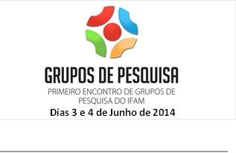
Figura 8. Folder do I Encontro de Grupos de Pesquisa

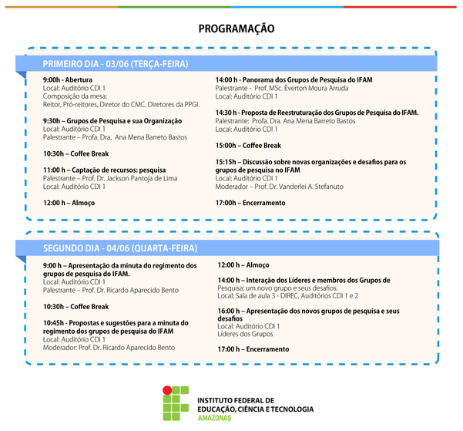
Figura 9. Programação do I Encontro de Grupos de Pesquisa

Pós-Graduação
Conforme Plano de Ação/2014, anexo, item 1 Perspectiva Desenvolvimento de Pessoas esta Pró-Reitoria definiu para a Pós-Graduação:
OBJETIVO: Promover capacitação dos servidores a nível de Pós-graduação Lato e Stricto Sensu.
Meta: Aumentar em 20% a participação de servidores em Programas de Pós-graduação Lato e Stricto Sensu.
Ação: Participação de servidores em programas de Pós-Graduação Lato e Stricto Sensu.

Tabela 9. Cursos de Pós-Graduação Lato e Stricto Sensu.
Ano de Início | Curso | Matrículas
2013/2014 | Especialização em Ensino a Distância – EAD (10) | 500
2014 | Especialização em Alimentos (presencial) | 35
2014 | Mestrado em Educação Tecnológica – MPET | 12
2014 | Mestrado Em Ensino de Física – MPEF | 22

Tabela 10. Convênios/Parcerias de Pós-Graduação Stricto Sensu
Ano de Início | Curso | Instituição | Matrículas
2010 | DINTER em Engenharia Elétrica | UFMG | 18/9
2011 | Mestrado/Doutorado em Ciência e Engenharia de Materiais | USP – São Carlos | 14
2011 | REAMEC | UEA | 06
2013 | Mestrado em Computação | UNISINOS – RS | 07
2013 | Mestrado Profissional em Educação Agrícola – PPGEA | UFRRJ | 35
2014 | Mestrado em Computação | UFPE | 02

Tabela 11. Convênios Futuros de Pós-Graduação Stricto Sensu
Ano de Início | Curso | Instituição | Matrículas
2014 | Mestrado Profissional em Educação – MEPE | IFRO/UNIR | 11
2014 | DINTER – Medicina Veterinária | UNESP Jaboticabal | 10
2014 | PRODOUTORAL – Ciências Agrárias | CAPES | 01
2015 | Ciência sem Fronteiras – Fluxo Contínuo | CAPES/CNPq | (?)

Tabela 12. Turmas de Especialização em Educação Profissional Integrada à Educação Básica, na modalidade de Educação de Jovens e Adultos (PROEJA) em 2014.
Descrição da Turma | Nº Vagas | Matrículas
Especialização em Educação Profissional Integrada a Educação Básica na Modalidade de Educação de Jovens e Adultos na Modalidade de Educação do Campo, 2º Período (2014/1). | 40 | 24
Especialização em Educação Profissional Integrada a Educação Básica na Modalidade de Educação de Jovens e Adultos na Modalidade de Educação do Campo, 2º Período (2014/1). | 40 | 19
TOTAL | 80 | 43

Tabela 13. Servidores em Capacitação 2014/2015
Área de Conhecimento | Docentes |  | TAE
 | Mestrado | Doutorado | Mestrado | Doutorado
Educação | 26 | 5 | 11 | 1
Artes/Música |  | 1
Filosofia |  | 1
Geografia | 1 | 1
História |  | 1
Letras | 1 | 2
Sociologia |  | 1
Biologia | 1
Química/Meio Ambiente |  | 3
Física |  | 1
Biotecnologia |  | 2
Zootecnia | 1
Recursos Pesqueiros |  | 1
Agronomia Tropical |  |  | 1
Aquicultura | 1
Medicina Veterinária |  | 1
Ciência da Comunicação | 1
Ciência da Computação | 2 | 2 | 1
Odontologia |  |  | 1
TOTAL | 34 | 22 | 14 | 1

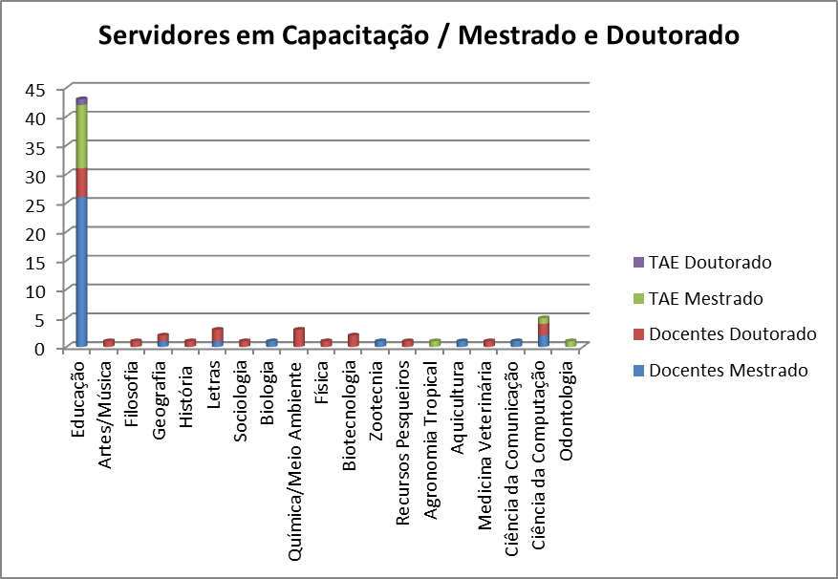
Figura 10. Servidores em Capacitação 2014/2015

Figura 11. Servidores em Capacitação na Área de Educação

